# ISCTE-IUL

**UC: Modelação Estocástica**  
 **Docente: Catarina Marques**  
 **Ano Letivo:** 2023/2024  
  
**Problem Set 1**



**08 de Dezembro de 2023**

Trabalho realizado por:

* Allan Kardec, nº 103380, CDC1
* Diogo Freitas, nº 104841, CDC1

# Exercício 1)

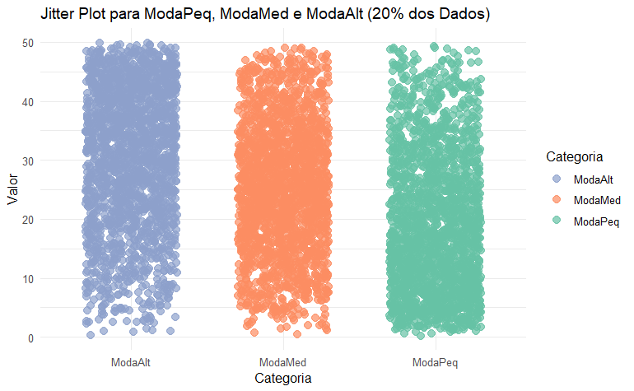Para a realização deste exercício, foi criada uma função distribuição de densidade triangular de raiz, como também um algoritmo de aceitação rejeição; estes encontram-se explicados e comentados no ficheiro rmd. Para testar este algoritmo, foram realizadas 3 distribuições diferentes (num intervalo de 0 a 50), com uma amostra de 1000 números, diferenciando apenas a moda em cada uma destas (5, 25 e 45). Foram criados 3 histogramas diferentes para uma visualização mais fácil. À direita, podemos visualizar o histograma com a moda centrada e, se analisado com atenção, é percetível o formato de um triângulo formado pelas diferentes barras. Esta distribuição triangular possui o valor da moda como 25 e, analisando com atenção, é possível reparar que o “pico” do triangulo (ponto mais alto), se encontra no valor 25 (correspondente à 8ª barra). Logo abaixo, podemos então visualizar todos os candidatos criados pelo método de aceitação-rejeição, estando a vermelho os rejeitados e a verde os aceites. Em anexo, encontram-se os restantes histogramas, sendo possível visualizar os diferentes triângulos formados, como também os pontos aceites e rejeitados. Por último, podemos visualizar 3 *boxplots* diferentes, cada um representando uma das 3 diferentes distribuições. Como já era esperado, se o valor da moda for muito parecido/próximo com um dos valores dos extremos, maior será a concentração dos pontos dessa distribuição no extremo respetivo. É importante ter em conta que, todas as distribuições têm pontos próximos do máximo e do mínimo, existindo alguma dispersividade devido ao elevado número da amostra. Por último, podemos visualizar um *jitterplot* que dá a mesma informação que os *boxplots*, mas fornece uma melhor visualização da dispersão dos pontos.

# Exercício 2)

Neste exercício serão comparados 2 estimadores diferentes, cujo nomes se encontram em anexo. Para realizar esta comparação, serão usadas 3 amostras diferentes, cada uma com 100 subamostras, mas com 3 tamanhos diferenciados: 20, 100, 1000. Tendo em conta que se trata de uma *t.student*, foi pensado num valor para os graus de liberdade situado entre 3 e 30, pois a *skewness* não tem um valor definido para distribuições que têm menos de três graus de liberdade e se o grau de liberdade for superior a 30, existe uma grande aproximação de uma normal. Tendo isto em conta, foi escolhido 5 como valor para os graus de liberdade. Os 2 primeiros *Boxplots* aqui apresentados demonstram que, em ambos os estimadores, quanto maior o número de subamostras criados, mais concentrados são os valores médios de zero. É importante relembrar que a *skewness* da *t.student* é, teoricamente, zero devido à sua simetria[1], logo, o estimador que apresentar os valores mais concentrados/próximos de zero, é melhor. De seguida, podemos visualizar uma comparação das 3 subamostras de cada um dos estimadores e, analisando com atenção, o segundo estimador (s2), apresenta valores mais próximos de zero (em todas as amostras) dando assim a entender que o segundo estimador é melhor que o primeiro. Para avaliar os estimadores, podemos visualizar a tabela situada nos anexos que demonstra que o erro padrão e o MSE do segundo estimador são melhores, ou seja, este possui uma menor variabilidade, como também apresenta valores mais próximos da *skewness* real, que é zero. Em anexo podemos visualizar o quanto os graus de liberdade afetam esta conclusão.

# Anexos

## Pseudocódigo do Algoritmo Aceitação-rejeição

**Função *AceitaçãoRejeição*(n, g(x), f(x), C):**

amostras = []

enquanto tamanho de amostras < n:

gerar candidato x' de acordo com g(x)

gerar número aleatório u entre 0 e 1

calcular R = f(x') / (C * g(x'))

se u <= R:

adicionar x' a amostras

retornar amostras

**Legenda**

n := número de amostras que se deseja criar

g(x) := função de densidade de probabilidade da distribuição dos candidatos

f(x) := função de densidade de probabilidade da distribuição alvo

C := constante tal que $g\left(x\right)≤C*f(x)$

## Histograma com a moda baixa

## A graph with a red line Description automatically generatedA green and red dotted chart Description automatically generatedHistograma com a moda alta

## Estimadores – Skewness

Quantile-based measures

Groeneveld and Meeden's coefficient



$s_{1}=\frac{Q_{3}+Q_{1}-2Q_{2}}{Q_{3}-Q_{1}}$

$s_{1}=\frac{\left(μ-v\right)}{E\left(\left|X-v\right|\right)}$

## Tabela – Avaliação dos Estimadores

|  |  |  |  |  |  |  |
| --- | --- | --- | --- | --- | --- | --- |
|  | S1_20 | S1_100 | S1_1000 | S2_20 | S2_100 | S2_1000 |
| Erro Padrão | 0.063 | 0.014 | 0.0014 | 0.0484 | 0.01 | 0.001 |
| Erro quadrático médio (MSE) | 0.079 | 0.0195 | 0.002 | 0.0466 | 0.0092 | 0.0009 |

## A graph with a red line Description automatically generatedA graph with lines and numbers Description automatically generatedEscolha dos graus de liberdade

Um valor de grau de liberdade inferior a 3 faz com que o primeiro estimador apresente resultados melhores que o segundo e, a partir de 3 para a frente, o segundo passa a ser melhor que o primeiro. É importante relembrar que um valor de grau de liberdade inferior a 3 não faz sentido.

1. Quanto maior o número de graus de liberdade, mais a distribuição se aproxima de uma distribuição normal padrão, que é perfeitamente simétrica